## Билет 4. «Оконные функции и APPLY»
Подготовка: восстановить ShopDB_T04.
Задание 1.
- Аудит app.Orders и app.OrderDetails — типы, ограничения, индексы.
- CTE для агрегатов по клиентам вместо вложенных подзапросов.
Задание 2.
- ROW_NUMBER, RANK, DENSE_RANK, LAG/LEAD.
- CROSS APPLY и OUTER APPLY для связанных выборок.
- rpt.vw_SalesRanked со SCHEMABINDING.
- app.usp_TopNCustomers @N, @List OUTPUT.
- Inline TVF app.fn_OrdersByDateRange(@From,@To).
Задание 3.
- AFTER UPDATE триггер на app.Orders при смене Status, multi-row.
- Транзакция с SAVE TRANSACTION и обработкой ошибок.
- READ COMMITTED vs SNAPSHOT, воспроизвести неповторяющееся чтение.
- Найти блокировку при DDL на app.Orders.
- Deadlock через Extended Events.
Задание 4.
- Влияние оконных функций на план (sort, spool).
- Индекс (CustomerID, OrderDate) под оконные функции.
- SARGable фильтр по датам, filtered index.
- Query Store: регрессия после изменения запроса.
- Оконные функции и сортировка в tempdb, пакетная вставка.
Задание 5.
- Роль analyst, grant select на rpt.vw_SalesRanked.
- RLS по менеджеру на app.Orders.
- Audit на SELECT из представления.
- Log backup, восстановление на точку.

Я заново создал бд назвал его college4
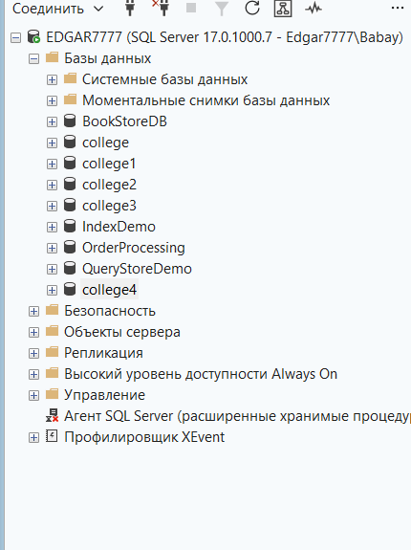
Затем я его заполнил
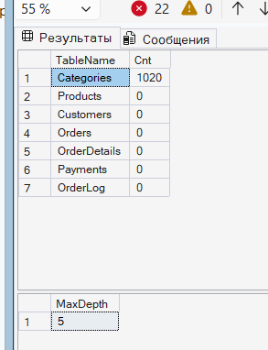
Это таблица:
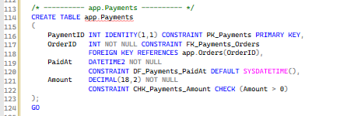
Кароче:
Таблицу app.Payments я заполнил из таблицы заказов Взял только те заказы у которых статус Оплачен, Отправлен или Доставлен потому что по остальным платить не надо для каждого такого заказа создал платеж: номер заказа скопировал дату оплаты посчитал как дату заказа плюс случайные 1–3 дня а сумму взял такую же как у заказа Получилось около 30 000 платежей случайные дни сделал через CHECKSUM(NEWID()), потому что RAND() дал бы всем строкам одно и то же число

PaymentID — номер платежа. Он сам растет: 1, 2, 3 и так далее Это главный ключ
OrderID — номер заказа, за который заплатили. Это ссылка на таблицу заказов, чтобы платёж не висел в воздухе
PaidAt — когда заплатили (дата и время)
Amount — сколько заплатили Только положительное число ноль и минус незя

Билет 4
Задание 1
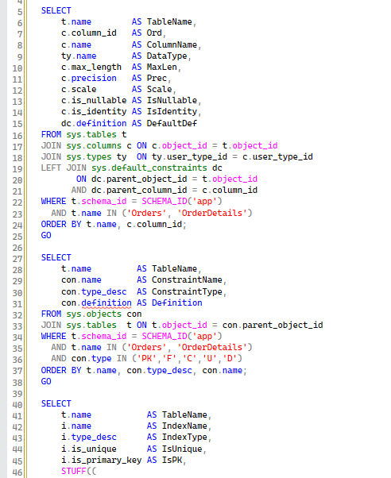
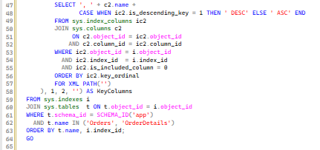
Сте
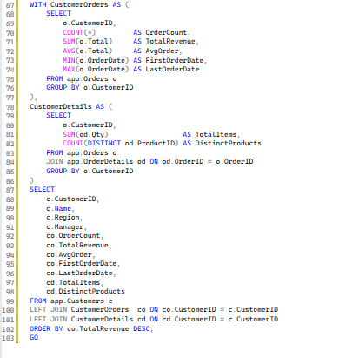
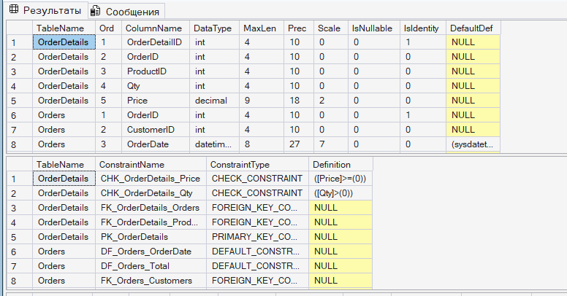
Проведён аудит app.Orders и app.OrderDetails через системные вьюшки (sys.tables, sys.columns, sys.types, sys.objects, sys.check_constraints, sys.indexes). Выявлены типы колонок, 9 ограничений (PK, FK, DEFAULT, CHECK) и 7 индексов.

Вместо вложенных подзапросов построены два CTE — CustomerOrders и CustomerDetails — с группировкой по CustomerID. Это сократило число проходов по Orders, повысило читаемость и позволило включить клиентов без заказов через LEFT JOIN.
Задание 2.
- ROW_NUMBER, RANK, DENSE_RANK, LAG/LEAD.
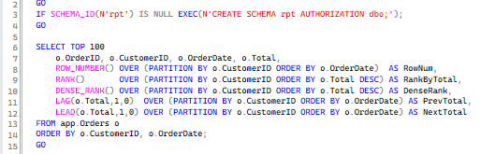
- CROSS APPLY и OUTER APPLY для связанных выборок.
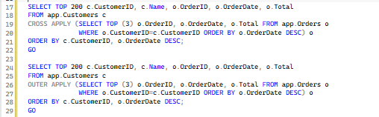
- rpt.vw_SalesRanked со SCHEMABINDING.
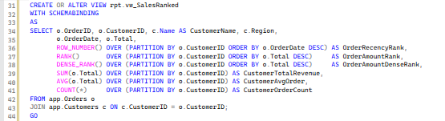
- app.usp_TopNCustomers @N, @List OUTPUT.
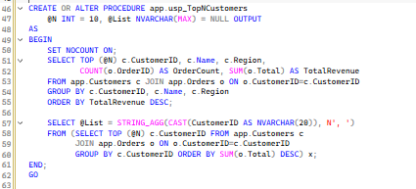
- Inline TVF app.fn_OrdersByDateRange(@From,@To).
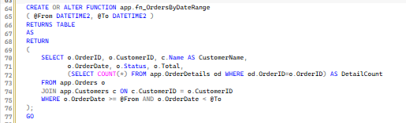
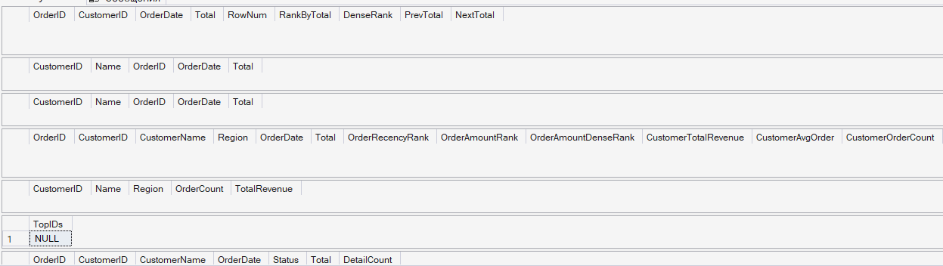
Использованы оконные функции ROW_NUMBER, RANK, DENSE_RANK, LAG, LEAD с разбиением по CustomerID. CROSS APPLY и OUTER APPLY — для последних 3 заказов каждого клиента. Созданы rpt.vw_SalesRanked со SCHEMABINDING, процедура app.usp_TopNCustomers с @List OUTPUT и inline-функция app.fn_OrdersByDateRange
Задание 3.
- AFTER UPDATE триггер на app.Orders при смене Status, multi-row.
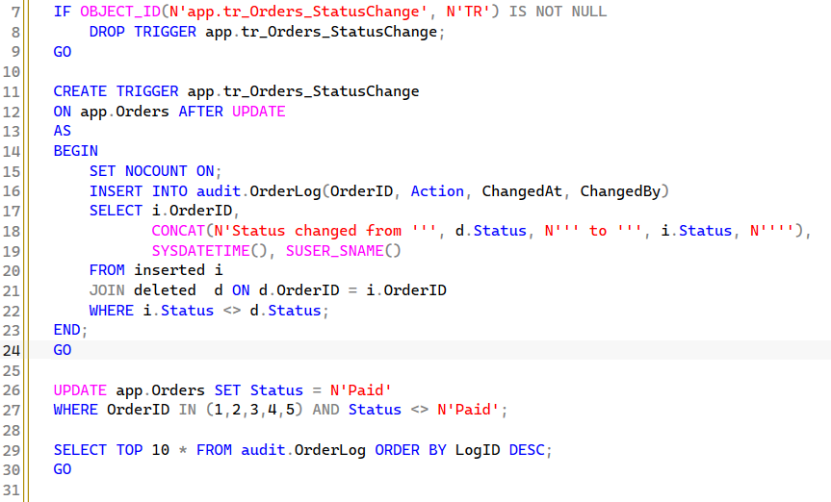
- Транзакция с SAVE TRANSACTION и обработкой ошибок.
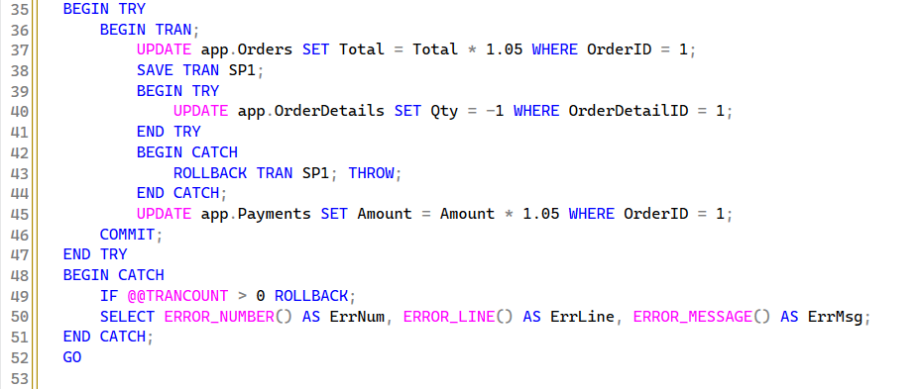
- READ COMMITTED vs SNAPSHOT, воспроизвести неповторяющееся чтение.
Это для того чтобы смог удобно сделать скрин
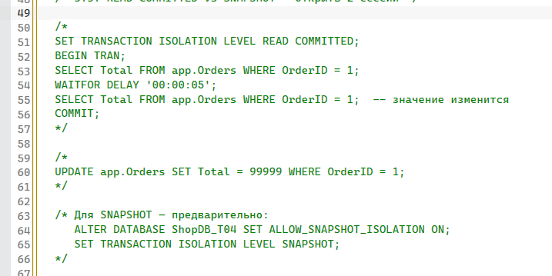
- Найти блокировку при DDL на app.Orders.
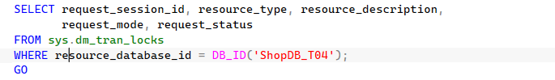
- Deadlock через Extended Events.
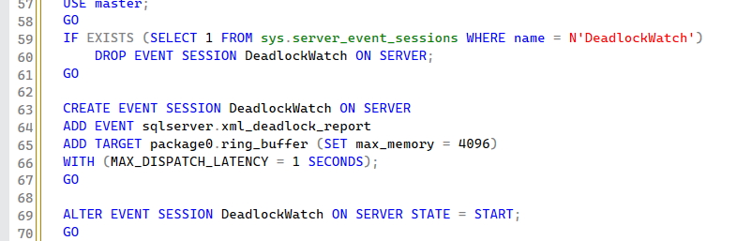
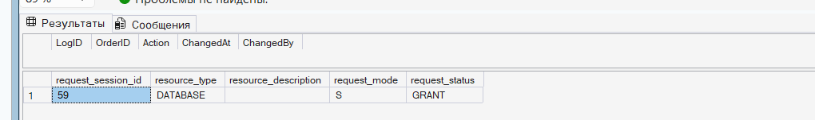
продемонстрирована корректная работа триггеров при массовых обновлениях, механизм частичного отката транзакций, различия уровней изоляции по чтению, реальное ожидание блокировки схемы при DDL и инструмент Extended Events для диагностики взаимных блокировок

Задание 4.
- Влияние оконных функций на план (sort, spool).
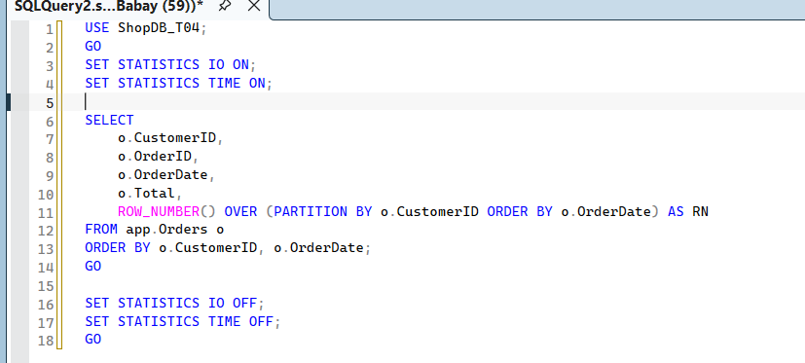
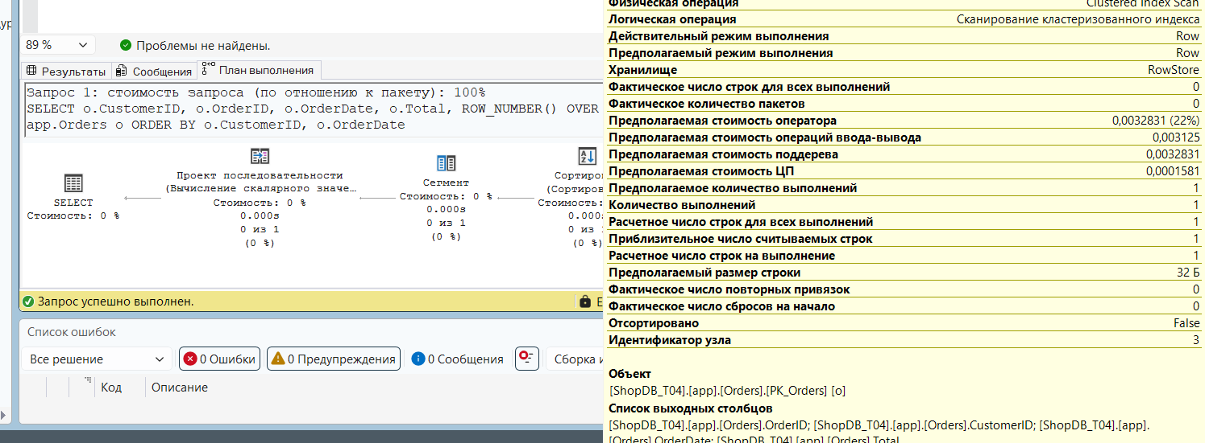
- Индекс (CustomerID, OrderDate) под оконные функции.
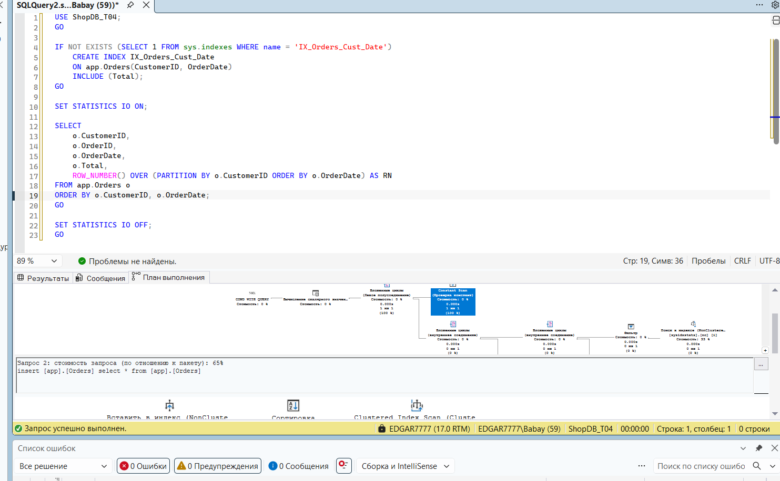
- SARGable фильтр по датам, filtered index.
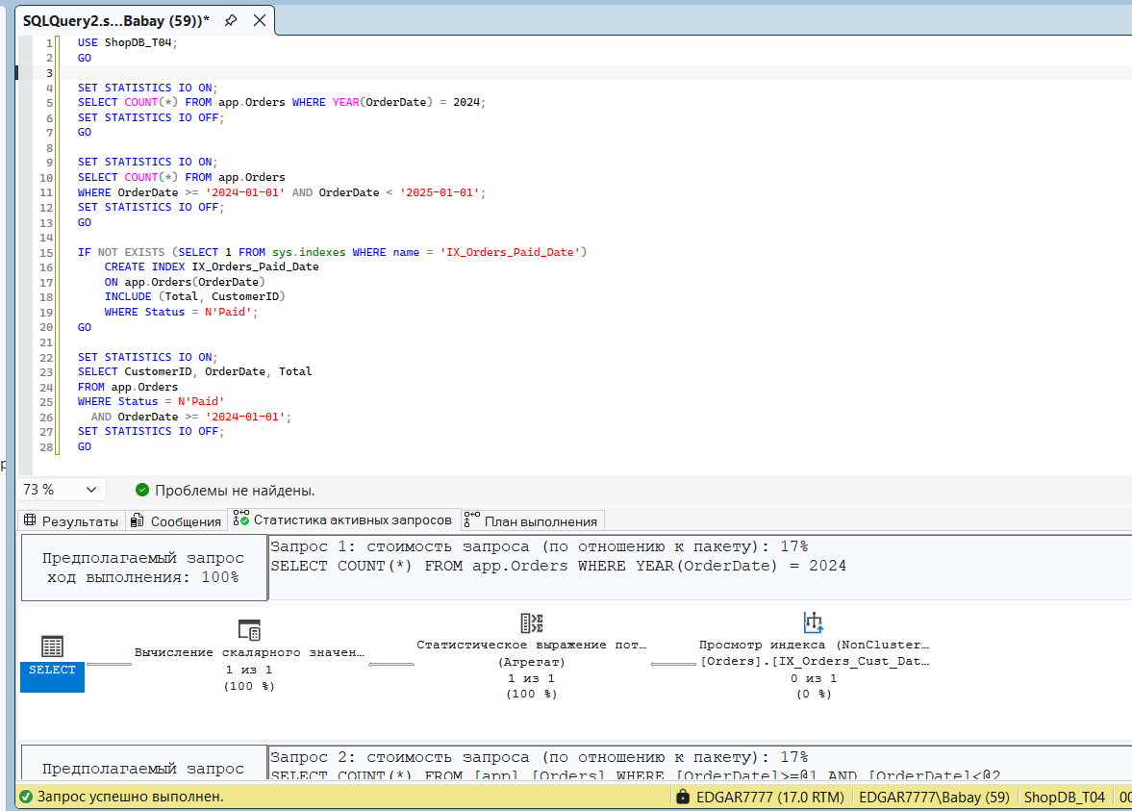
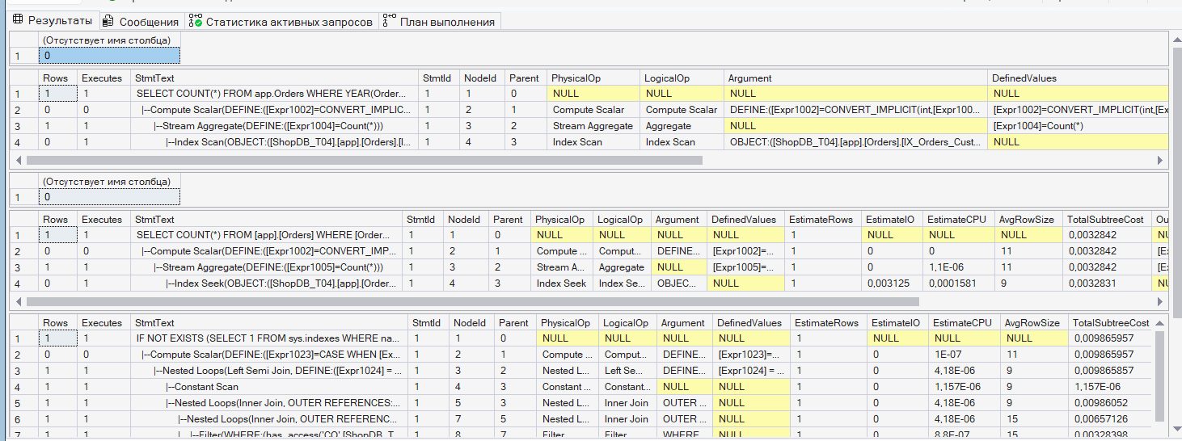
- Query Store: регрессия после изменения запроса.
- Оконные функции и сортировка в tempdb, пакетная вставка.
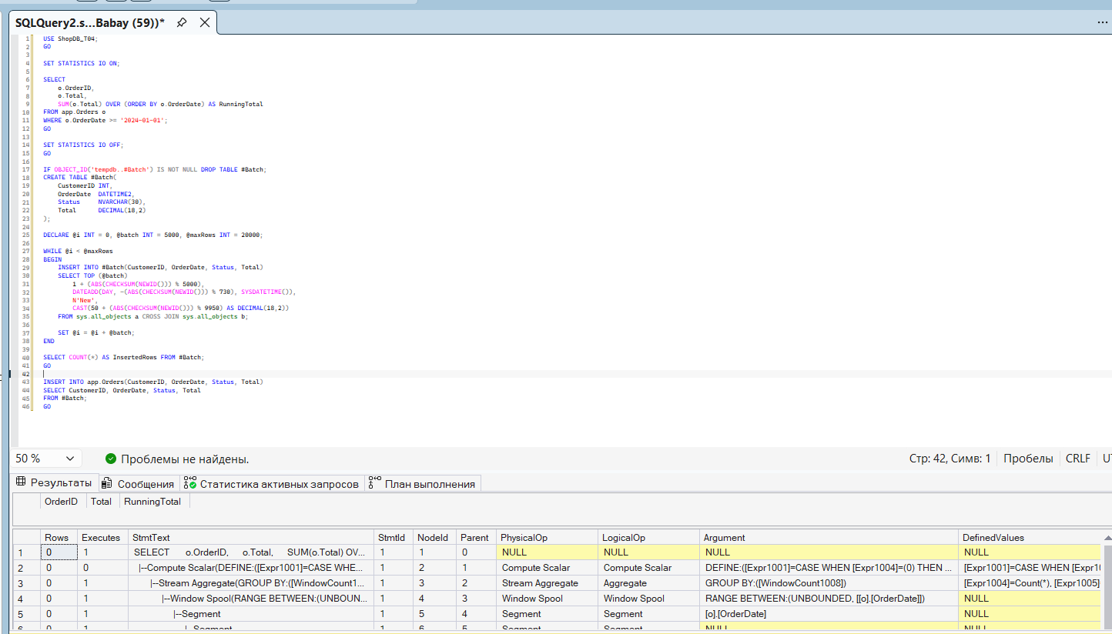
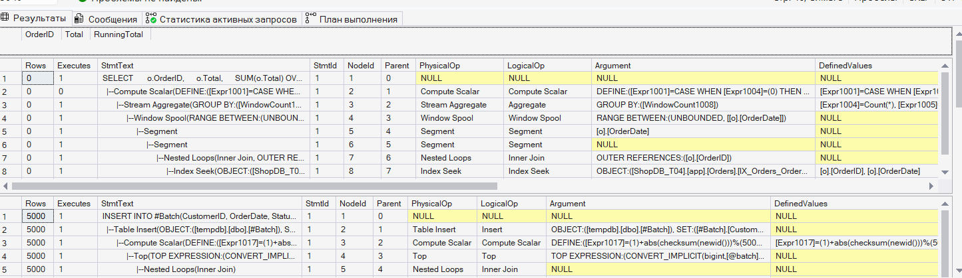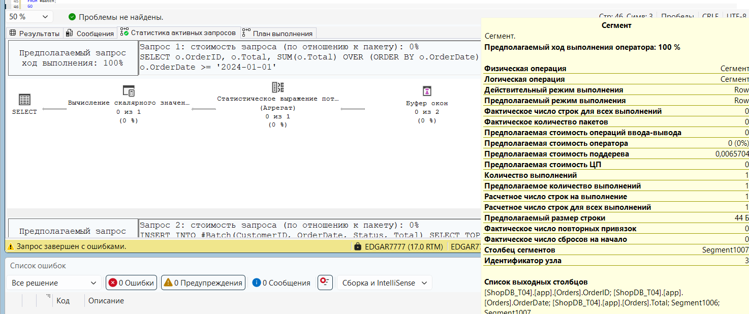
Оконная функция SUM() OVER (ORDER BY OrderDate) требует упорядоченного потока. Без подходящего индекса SQL Server выполняет Sort, и при большом объёме данных сортировка сбрасывается в tempdb — в STATISTICS IO появляется Worktable/Workfile. Чем чаще такие операции — тем выше нагрузка на tempdb

Задание 5.
- Роль analyst, grant select на rpt.vw_SalesRanked.
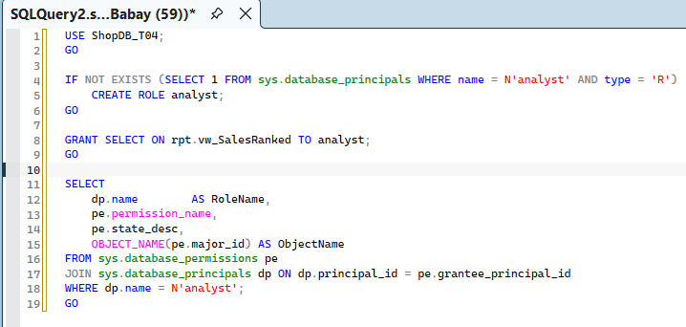
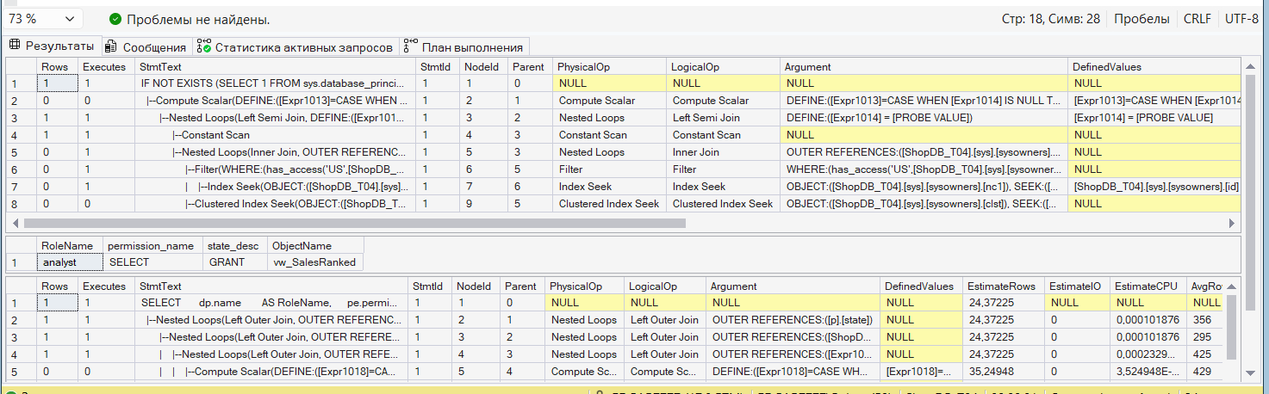
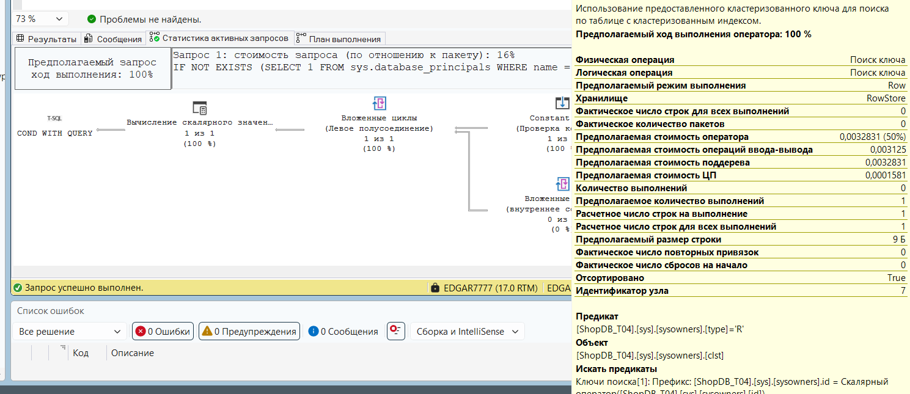
Что это дает. Роль analyst теперь имеет доступ к данным только через представление rpt.vw_SalesRanked. Прямого доступа к таблицам app.Orders и app.Customers у неё нет — это принцип минимальных привилегий
- RLS по менеджеру на app.Orders.
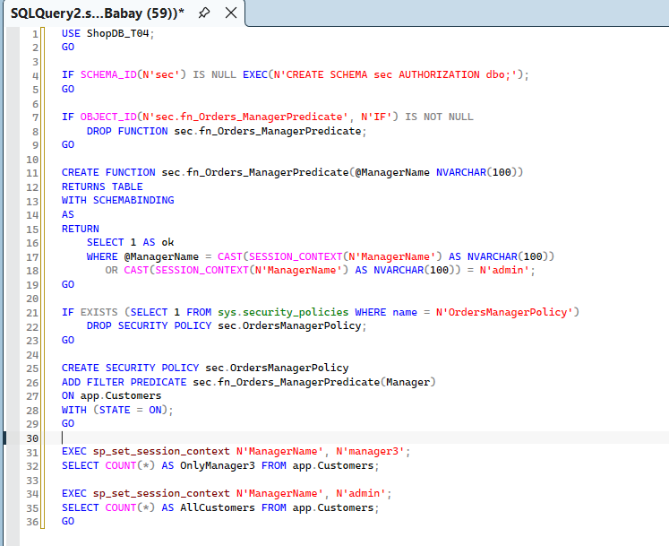
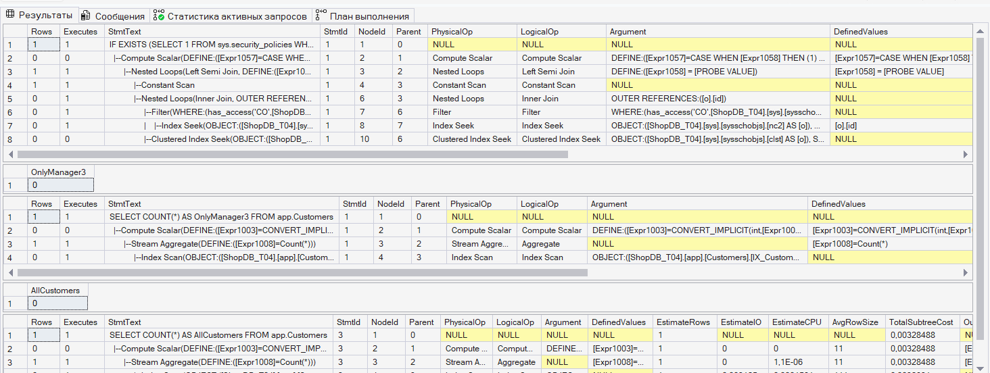
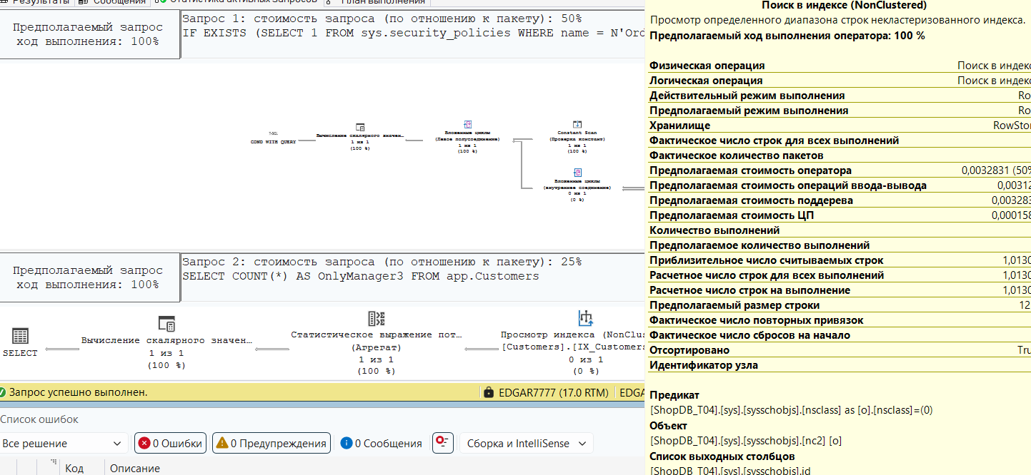
- Audit на SELECT из представления.
- Log backup, восстановление на точку.

